

**Fakulteti i Inxhinierisë Elektrike dhe Kompjuterike**

Departamenti: **Inxhinieri Kompjuterike**

Raport për projektin 1: **Programimi me soketa**

Vegla e përdorur për zhvillim: **Visual Studio 2017**

Sistem operativ: **Windows 10**

Data për dorëzim: ***18.04.2018***

Lënda: **Rrjeta Kompjuterike** Studenti: **Fitim Hajredini**Profesori i lëndës: **Blerim Rexha** Nr. ID: **(170714100091)**Asistenti i lëndës: **Haxhi Lajqi**

Tabela e permbajtjes

Hyrje 3

Përshkrimi i metodave 4

Metoda IPADRESA 4

Metoda NUMRIIPORTIT 4

Metoda BASHKETINGELLORE 4

Metoda PRINTIMI 4

Metoda EMRIIKOMPJUTERIT 4

Metoda KOHA 4

Metoda LOJA 4

Metoda FIBONACCI 4

Metoda KONVERTIMI 4

Metoda FUQIA 5

Metoda PRIME 5

Testimi 6

Bibliografia 8

# Hyrje

Në projektin **“Programimi me soketa”** janë zhvilluar katër programe, dy për komunikim me protokollin TCP, si dhe dy për komunikim me protokollin UDP.   
Në të dy komunikimet janë zhvilluar serveri dhe klienti dhe janë implementuar të gjitha metodat e kërkuara. Programet janë zhvilluar në gjuhën *Python*.

Për komunikimin klient-server janë përdorur soketat, të cilat paraqesin një endpoint të komunikimit mes dy programeve që funksionojnë në një rrjet. Soketi lidhet në një port në mënyrë që shtresa TCP ose UDP të identifikojë aplikacionin që të dhënat janë të destinuara për t'u dërguar. Një endpoint është një kombinim i një IP-adrese dhe një numri portesh.

# 

# Përshkrimi i metodave

## Metoda IPADRESA

Metoda IPADDR i tregon klientit IP adresën e tij. Kjo është realizuar duke përdorur anëtarin e parë të variablës “addr”, variabël kjo e cila krijohet kur pranohet lidhja me klientin.

## Metoda NUMRIIPORTIT

Metoda PORTNR i tregon klientit portin me të cilin është duke komunikuar me serverin. Kjo është realizuar duke përdorur anëtarin e dytë te variablës “addr”, variabël që krijohet kur pranohet lidhja me klientin.

## Metoda BASHKETINGELLORE

Metoda BASHKETINGELLORE pranon një tekst, dhe i numëron bashkëtingëlloret në atë tekst dhe pastaj i tregon klientit sa bashkëtingëllore gjenden në atë tekst.

## Metoda PRINTIMI

Metoda PRINTO pranon një tekst dhe e printon tekstin e pranuar tek klienti.

## Metoda EMRIIKOMPJUTERIT

Metoda HOST i tregon klientit emrin e hostit të serverit. Kjo është arritur duket përdorur funksionin “socket.gethostname()” të klasës socket.

## Metoda KOHA

Metoda TIME i tregon klientit datën dhe orën në format të pershtatshëm për lexim. Në projekt është përdorur formati “YYYY-mm-dd HH:MM:SS”.

## Metoda LOJA

Metoda LOJA printon në ekran të klientit 7 numra në mënyrë të rastësishme. Për të implementuar këtë metodë është perdorur funksioni “random.randint(1,49)”.

## Metoda FIBONACCI

Metoda FIBONACCI pranon një numër (n) të plotë dhe i printon klientit në ekran numrin Fibonacci të n-të me rradhë.

## Metoda KONVERTIMI

Metoda KONVERTO kryen këto konvertime të njësive: KilowattToHorsepower, HorsepowerToKilowatt, DegreesToRadians, RadiansToDegrees, GallonsToLiters dhe LitersToGallons. Kjo metodë pranon dy parametra: Parametri i parë duhet të jetë njëri nga konvertimet e lartëpërmendura kurse i dyti një numër. Pas konvertimit në ekran të klientit printohet vlera në njesinë e kërkuar nga ai.

## Metoda FUQIA

Metoda FUQIA pranon dy numra si parametra(x, y) dhe ngritë numrin x në fuqinë y, pastaj e printon atë vlerë në ekran të klientit.

## Metoda PRIME

Metoda PRIME pranon një numër të plotë dhe i tregon klientit nëse ai numër është i thjeshtë ose jo.

# 

# Testimi

Në vazhdim do të testohen të gjitha metodat e përshkruara më lartë. Fillimisht do të shfaqet pjesa që paraqitet gjithmonë para se ta bëjë kërkesën klienti.

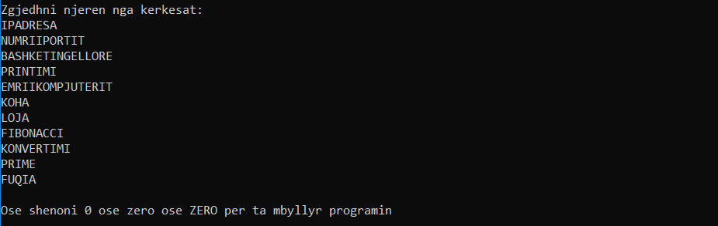

Figura 1 Pjesë ndihmëse per klientin

IPADRESA



NUMRIIPORTIT



BASHKETINGELLORE



PRINTIMI



EMRIIKOMPJUTERIT



KOHA



LOJA



FIBONACCI



KONVERTIMI



FUQIA



PRIME



Pra, të gjitha metodat funksionojnë si duhet.

# Referencat

<https://www.wikihow.com>

[http s://wiki.python.org/](https://wiki.python.org/)

<https://www.geeksforgeeks.com>

<https://stackoverflow.com/>